ИЗВЕЩЕНИЕ О ПРОВЕДЕНИИ АУКЦИОНА
(далее – Извещение)
1 | Форма торгов:  Открытый аукцион на право заключения договоров аренды муниципального имущества  в электронной форме.  Аукцион является открытым по составу участников и форме подачи предложений.  Аукцион проводится по правилам и в соответствии со статьей 17.1 Федерального закона  от 26 июля 2006 г. № 135-ФЗ «О защите конкуренции» (в редакции Федерального закона  от 17 июля 2009 г. № 173-ФЗ), приказа Федеральной антимонопольной службы от 21 марта  2023 г. № 147/23 «О порядке проведения конкурсов или аукционов на право заключения договоров аренды, договоров аренды безвозмездного пользования, договоров доверительного управления имущества, иных договоров, предусматривающих переход прав владения  и (или) пользования в отношении государственного или муниципального имущества, и перечне видов имущества, в отношении которого заключение указанных договоров может осуществляться путем проведения торгов в форме конкурса», Федерального закона от 6 апреля 2011 г. № 63-ФЗ «Об электронной подписи».
2 | Организатор аукциона:  Комитет по управлению муниципальным имуществом администрации городского круга «Город Йошкар-Ола» (далее – Организатор аукциона).  Место нахождения – 424000, Республика Марий Эл, г. Йошкар-Ола, Ленинский проспект, д. 27, e-mail: gki@mari-el.ru, номер телефона – 8 (8362) 41-62-39, 41-21-59.
3 | Оператор электронной площадки (далее – ЭП):  АО «Сбербанк-АСТ», владеющее сайтом utp.sberbank-ast.ru в информационно-телекоммуникационной сети «Интернет».  Место нахождения: 119435, г. Москва, Большой Саввинский переулок, д. 12, стр. 9,  тел: (495) 787-29-97/99, факс (495) 787-29-98. E-mail: property@sberbank-ast.ru.  Для участия в аукционе в электронной форме Заявители должны зарегистрироваться на ЭП.  Регистрация на ЭП осуществляется без взимания платы.  Регистрации на ЭП подлежат претенденты, ранее не зарегистрированные на ЭП или регистрация которых на ЭП была ими прекращена.  Регистрация на ЭП проводится в соответствии с Регламентом ЭП.
4 | Адрес электронной площадки, на которой будет проводиться аукцион в электронной форме: utp.sberbank-ast.ru.
5 | Место расположения, наименование, площадь муниципального имущества, права  на которое передаются по договорам аренды:  Лот № 1: встроенное помещение: нежилое; площадью 73,2 кв. м, кадастровый номер 12:05:0703006:670; расположенное по адресу: Республика Марий Эл, г. Йошкар-Ола, ул. Героев Сталинградской битвы, д. 24, пом. I.  Лот № 2: помещения 1, 1а, 2а; назначение: нежилое; номер, тип этажа – Этаж № 1, площадью 46,4 кв. м; кадастровый номер 12:05:0000000:17135, местоположение: Республика Марий Эл, г. Йошкар-Ола, ул. Красноармейская, д. 98А.
6 | Целевое назначение объектов аукциона:  Осуществление любого вида деятельности, не запрещенного действующим законодательством Российской Федерации.
7 | Начальная (минимальная) стоимость ежегодной арендной платы (цена лота), срок действия договора:  Лот № 1: 530 558 (Пятьсот тридцать тысяч пятьсот пятьдесят восемь) рублей 00 копеек  (без учета НДС, без учета коммунальных, эксплуатационных и административно-хозяйственных расходов).  Срок действия договора – 5 (Пять) лет.  Начальная цена договора установлена на основании отчета № 03-08 об определении рыночной стоимости годового размера арендной платы помещения от 7 марта 2025 г.  Лот № 2: 281 810 (Двести восемьдесят одна тысяча восемьсот десять) рублей 00 копеек  (без учета НДС, без учета коммунальных, эксплуатационных и административно-хозяйственных расходов).  Срок действия договора – 5 (Пять) лет.  Начальная цена договора установлена на основании отчета об определении рыночной стоимости годового размера арендной платы помещения № 10-126 от 31 октября 2024 г.  Платежи по договорам осуществляются с учетом льгот, установленных пунктом 3.5 Положения о порядке управления и распоряжения имуществом, находящимся в собственности муниципального образования «Город Йошкар-Ола», утвержденного решением Собрания депутатов городского округа «Город Йошкар-Ола» от 27 февраля 2007 г. № 384-IV:  - в первый год аренды – 40 процентов размера годовой арендной платы;  - во второй год аренды - 60 процентов размера годовой арендной платы;  - в третий год аренды - 80 процентов размера годовой арендной платы;  - в четвертый год аренды и далее - 100 процентов размера годовой арендной платы.
8 | Шаг аукциона - 5 % начальной (минимальной) цены договора (цены лота):  Лот № 1: 26 527 (Двадцать шесть тысяч пятьсот двадцать семь) рублей 90 копеек;  Лот № 2: 14 090 (Четырнадцать тысяч девяносто) рублей 50 копеек.
9 | Срок, место и порядок предоставления документации об аукционе, электронный адрес сайта в сети «Интернет», на котором размещена документация об аукционе, размер, порядок и сроки внесения платы, взимаемой за предоставление документации  об аукционе:  Документация об аукционе доступна в электронном виде с момента размещения извещения  о проведении аукциона на официальном сайте торгов - https://torgi.gov.ru/new/public  и на электронной площадке - utp.sberbank-ast.ru.  Плата за предоставление документации об аукционе не взимается.
10 | Требование о внесении задатка - 20 % начальной (минимальной) цены договора (цены лота): Лот № 1: 106 111 руб. (Сто шесть тысяч сто одиннадцать) рублей 60 копеек.  Лот № 2: 56 362 (Пятьдесят шесть тысяч триста шестьдесят два) рубля 00 копеек.  Задаток для участия в аукционе в электронной форме вносится единым платежом по следующим банковским реквизитам:  Получатель платежа: АО «Сбербанк-АСТ»  Банковские реквизиты: Публичное акционерное общество Сбербанк России  БИК 044525225  Расчётный счёт: 40702810300020038047  Корр. счёт 30101810400000000225  ИНН 7707308480 КПП 770401001  В основании платежа необходимо указывать:  - назначение платежа: задаток за участие в аукционе на право заключения договора аренды муниципального имущества;  - дату проведения аукциона;  - номер лота (краткое описание и адрес объекта).  Заявители обеспечивают оплату задатков в срок не позднее 13 мая 2025 г.
11 | Место, сроки подачи (приема) заявок, определения участников и подведения итогов аукциона (проведения аукциона)  дата, время и место начала приема заявок на участие в аукционе – 15 апреля 2025 г.  в 8 час. 30 мин. (время московское) на электронной площадке utp.sberbank-ast.ru (день, следующий  за днем размещения в установленном порядке извещения о проведении аукциона);  дата, время и место окончания приема заявок на участие в аукционе – 12 мая 2025 г.  в 17 час. 30 мин. (время московское) на электронной площадке utp.sberbank-ast.ru;  дата определения участников аукциона – 13 мая 2025 г.;  дата, время и место проведения аукциона (начала приема предложений  от участников аукциона) – 14 мая 2025 г. в 09 час. 00 мин. (время московское)  на электронной площадке utp.sberbank-ast.ru.  Срок, в течение которого возможно отказаться от проведения аукциона: с 15 апреля 2025 г.  по 6 мая 2025 г.
12 | Срок, в течение которого Организатор аукциона вправе отказаться от проведения аукциона  Организатор аукциона вправе отказаться от проведения аукциона не позднее чем за пять дней  до даты окончания срока подачи заявок на участие в аукционе. Извещение об отказе  от проведения аукциона размещается на официальном сайте торгов https://torgi.gov.ru/new/public и на электронной площадке utp.sberbank-ast.ru в течение одного дня с даты принятия решения об отказе от проведения аукциона. В течение двух рабочих дней с даты принятия решения об отказе от проведения аукциона в электронной форме Организатор аукциона направляет соответствующие уведомления заявителям. Задаток возвращается заявителям в течение пяти рабочих дней с даты принятия решения об отказе от проведения аукциона в электронной форме.
13 | Разъяснения положений документации об аукционе, ознакомление с Аукционной документацией:  Любое заинтересованное лицо вправе направить в форме электронного документа  на электронной площадке – utp.sberbank-ast.ru не более чем 3 (три) запроса о разъяснении положений аукционной документации. Не позднее одного часа с момента поступления такого запроса оператор электронной площадки направляет его с использованием электронной площадки организатору аукциона.  В течение 2 (двух) рабочих дней с даты поступления указанного запроса, если указанный запрос поступил организатору аукциона не позднее чем за 3 (три) рабочих дня до даты окончания срока подачи заявок на участие в аукционе, организатор аукциона формирует с использованием официального сайта, подписывает усиленной квалифицированной подписью лица, уполномоченного действовать от имени организатора аукциона, и размещает на официальном сайте разъяснение с указанием предмета запроса, но без указания заинтересованного лица,  от которого поступил запрос. Не позднее одного часа с момента размещения разъяснения положений аукционной документации на официальном сайте оператор электронной площадки размещает указанное разъяснение на электронной площадке. Разъяснение положений аукционной документации не должно изменять ее суть.  Ознакомление с аукционной документацией осуществляется по адресу: Республика Марий Эл, г. Йошкар-Ола, Ленинский проспект, д. 27, каб. 426. Справки по телефону: 8 (8362) 41-21-59.
14 | Проведения осмотра имущества:  Любое заинтересованное лицо независимо от регистрации на электронной площадке  со дня размещения информационного сообщения на официальном сайте Российской Федерации  для размещения информации о проведении торгов https://torgi.gov.ru/new/public и на электронной площадке utp.sberbank-ast.ru до даты окончания срока приема заявок на участие  в аукционе вправе осмотреть выставленное на аукцион имущество в период приема заявок  на участие в торгах, предварительно согласовав время и дату осмотра по телефону:  8 (8362) 41-11-70.  Осмотр обеспечивается без взимания платы.
15 | Требования к содержанию, составу и форме заявки на участие в аукционе:  Для участия в аукционе претенденты заполняют электронную форму заявки, размещенную  в открытой для доступа неограниченного круга лиц части электронной площадки,  с приложением электронных документов в соответствии с перечнем, указанным  в пункте 23 настоящего Извещения.  Прилагаемые к заявке документы подаются в электронном виде (должны быть отсканированы).  Для участия в торгах по переходу права на муниципальное имущество необходимо пройти регистрацию в ГИС Торги (https://torgi.gov.ru/new/public)!
16 | Требование к участникам аукциона:  Участником аукциона может быть любое юридическое лицо независимо от организационно-правовой формы, формы собственности, места нахождения и места происхождения капитала или любое физическое лицо, в том числе индивидуальный предприниматель, претендующее  на заключение договора и подавшее заявку на участие в аукционе.  Участники аукциона должны соответствовать требованиям, установленным законодательством Российской Федерации к таким участникам.
17 | ВНИМАНИЕ!  К участию в аукционных торгах допускаются только субъекты малого и среднего предпринимательства, внесенные в Единый реестр субъектов МСП, размещенном  на официальном сайте Федеральной налоговой службы России, и физические лица,  не являющиеся индивидуальными предпринимателями и применяющие специальный налоговый режим «Налог на профессиональный доход», имеющие право на поддержку органов местного самоуправления в соответствии с частями 3 и 5 статьи 14 Федерального закона  «О развитии малого и среднего предпринимательства в Российской Федерации»,  или организации, образующие инфраструктуру поддержки субъектов малого и среднего предпринимательства, в связи с проведением аукциона в отношении имущества, предусмотренного статьей 18 Федерального закона от 24 июля 2007 г. № 209-ФЗ.
18 | Условия допуска к участию в аукционе:  Участие в аукционе вправе принимать заявители, зарегистрированные в государственной информационной системе «Официальный сайт Российской Федерации  в информационно-телекоммуникационной сети «Интернет» www.torgi.gov.ru (далее - Официальный сайт) в соответствии с главой II Регламента государственной информационной системы «Официальный сайт Российской Федерации в информационно-телекоммуникационной сети «Интернет» www.torgi.gov.ru, утвержденного приказом Федерального казначейства от 2 декабря 2021 г. № 38н (зарегистрирован Министерством юстиции Российской Федерации 2 декабря 2021 г., регистрационный N 66843). Заявители, зарегистрированные на официальном сайте, считаются зарегистрированными на электронной площадке не позднее рабочего дня, следующего за днем регистрации лица на официальном сайте.  Аукционная комиссия принимает решение об отклонении заявки на участие в конкурсе  или аукционе в случаях:  1) непредставления документов и (или) сведений, определенных пунктом 23 настоящего Извещения, либо наличия в таких документах и (или) сведениях недостоверной информации;  2) несоответствия требованиям, указанным в пунктах 16 и/или 17 настоящего Извещения;  3) несоответствия заявки на участие в аукционе требованиям документации об аукционе;  4) наличия решения о ликвидации заявителя - юридического лица или наличия решения арбитражного суда о признании заявителя - юридического лица, индивидуального предпринимателя банкротом и об открытии конкурсного производства;  5) наличия решения о приостановлении деятельности заявителя в порядке, предусмотренном Кодексом Российской Федерации об административных правонарушениях, на момент подачи заявки на участие в конкурсе или заявки на участие в аукционе.  В случае установления факта недостоверности сведений, содержащихся в документах, представленных заявителем или участником аукциона в соответствии с пунктом 23 настоящего Извещения, аукционная комиссия обязана отстранить такого заявителя или участника аукциона от участия в аукционе на любом этапе его проведения. Протокол об отстранении заявителя  или участника аукциона от участия в аукционе подписывается усиленной квалифицированной подписью лица, уполномоченного действовать от имени организатора аукциона, и размещается на электронной площадке в срок не позднее дня, следующего за днем принятия такого решения. При этом в протоколе указываются установленные факты недостоверных сведений. В течение одного часа с момента размещения протокола об отстранении заявителя или участника аукциона от участия в аукционе на электронной площадке указанный протокол размещается оператором электронной площадки на официальном сайте.
19 | Место подачи заявок на участие в открытом аукционе (адрес):  Заявки на участие в открытом аукционе подаются на электронной торговой площадке  utp.sberbank-ast.ru (торговая секция «Приватизация, аренда и продажа прав»)
20 | Порядок и срок отзыва заявок:  Заявитель вправе отозвать заявку в любое время до установленных даты и времени окончания срока подачи заявок на участие в аукционе. Задаток возвращается указанному заявителю  в течение пяти рабочих дней с даты поступления организатору аукциона уведомления об отзыве заявки на участие в аукционе.
21 | Порядок проведения аукциона  Непосредственно принимать участие в аукционе могут только заявители, признанные участниками аукциона.  Во время проведения процедуры аукциона оператор электронной площадки обеспечивает доступ участников к закрытой части электронной площадки и возможность представления ими предложений о цене договора.  Процедура аукциона начинается в день и время, указанные выше.  Аукцион проводится путем повышения начальной (минимальной) цены договора на «шаг аукциона» в следующем порядке:  1) в течение 60 (шестидесяти) минут со времени начала проведения процедуры аукциона участникам предлагается подтвердить цену, увеличивающую начальную (минимальную) цену договора на «шаг аукциона».  2) в случае если в течение указанного времени поступило предложение о цене договора (цене лота), увеличивающее его текущее значение на «шаг аукциона», то время для представления следующих предложений об увеличенной на «шаг аукциона» цене договора (цене лота) продлевается на 20 минут со времени представления каждого следующего предложения.  3) в случае если не поступило ни одного предложения о цене договора (цене лота), увеличивающего его текущее значения на «шаг аукциона», аукцион с помощью программно-аппаратных средств оператора электронной площадки завершается.  4) участник, предложение о цене договора которого является лучшим текущим предложением  о цене договора, не вправе делать следующее предложение о цене.  5) представленное участником аукциона предложение о цене договора не может быть ниже начальной (минимальной) цены договора (цены лота), равным или ниже ранее представленных участниками предложений о цене договора.  6) Победителем аукциона признается лицо, предложившее наиболее высокую цену договора.  7) если в течение 60 минут от начала проведения аукциона участники аукциона не подали  ни одного предложения о цене договора (цене лота), предусматривающего более высокую цену договора, чем начальная (минимальная) цена договора (цена лота), аукцион признается несостоявшимся.
22 | Срок заключения договора:  Договор аренды муниципального имущества направляется Победителю аукциона  по истечении 10 календарных дней со дня окончания аукциона. Договор должен быть подписан Победителем аукциона не позднее 5 календарных дней.  Срок и порядок оплаты по договору: по условиям проекта договора аренды, представленного  в Приложении № 2.  При заключении договора изменение условий договора, указанных в проекте договора аренды  в Приложении № 2, в одностороннем порядке не допускается.  Цена заключенного договора не может быть пересмотрена сторонами в сторону уменьшения.  В случае заключения договора аренды на новый срок в соответствии с пунктом 9  статьи 17.1 Федерального закона № 135-ФЗ от 26 июля 2006 г. «О Защите конкуренции» определение ежемесячной арендной платы осуществляется на основании отчета независимого оценщика.  Передача права по договору третьим лицам не допускается.
23 | Дополнительная информация:  1. Условия аукциона, порядок и условия заключения договора с участником аукциона являются публичной офертой, а подача заявки на участие в аукционе является акцептом такой оферты  в соответствии со статьей 438 Гражданского кодекса Российской Федерации.  2. Документооборот между Заявителями, Участниками торгов и Организатором аукциона  осуществляется через электронную площадку в форме электронных документов  либо электронных образов документов, заверенных электронной подписью лица, имеющего право действовать от имени Претендента, за исключением договора аренды имущества, который заключается в простой письменной форме.  3. Время создания, получения и отправки электронных документов на электронной площадке соответствует местному времени, в котором функционирует электронная площадка.  4. Электронная площадка функционирует круглосуточно.
24 | Перечень документов, представляемых участниками аукциона, требования  к их оформлению:  Заявка подается путем заполнения ее электронной формы с приложением электронных образов необходимых документов, предусмотренных приказом Федеральной антимонопольной службы  от 21 марта 2023 г. № 147/23 «О порядке проведения конкурсов или аукционов на право заключения договоров аренды, договоров безвозмездного пользования, договоров доверительного управления имуществом, иных договоров, предусматривающих переход прав  в отношении государственного или муниципального имущества, и перечне видов имущества,  в отношении которого заключение указанных договоров может осуществляться путем проведения торгов в форме конкурса».  Одно лицо имеет право подать только одну заявку на один лот.  Перечень документов, входящих в состав заявки, подаваемых Заявителем для участия  в аукционе:  Заявка на участие в торгах по форме, утвержденной настоящей документацией  об аукционе (Приложение № 2), а также:  - Для юридических лиц и индивидуальных предпринимателей:  1) полное и сокращенное (при наличии) наименования юридического лица или иностранного юридического лица (либо аккредитованного филиала или представительства иностранного юридического лица), адрес юридического лица или иностранного юридического лица  (для аккредитованного филиала или представительства иностранного юридического лица - адрес (место нахождения) на территории Российской Федерации), фамилию, имя, отчество  (при наличии), паспортные данные или данные иных документов, удостоверяющих личность  в соответствии с законодательством Российской Федерации, адрес регистрации по месту жительства (пребывания) (для физического лица), номер контактного телефона, адрес электронной почты;  2) идентификационный номер налогоплательщика юридического лица (если заявителем является юридическое лицо), аккредитованного филиала или представительства иностранного юридического лица (если от имени иностранного юридического лица выступает аккредитованный филиал или представительство), физического лица, в том числе зарегистрированного в качестве индивидуального предпринимателя (если заявителем является физическое лицо, в том числе зарегистрированное в качестве индивидуального предпринимателя), аналог идентификационного номера налогоплательщика в соответствии  с законодательством соответствующего иностранного государства (если заявителем является иностранное лицо), код причины постановки на учет юридического лица (если заявителем является юридическое лицо), аккредитованного филиала или представительства иностранного юридического лица (если от имени иностранного юридического лица выступает аккредитованный филиал или представительство), обособленного подразделения юридического лица (если от имени заявителя выступает обособленное подразделение юридического лица);  3) выписку из единого государственного реестра юридических лиц (если заявителем является юридическое лицо), выписку из единого государственного реестра индивидуальных предпринимателей (если заявителем является индивидуальный предприниматель);  4) надлежащим образом заверенный перевод на русский язык документов о государственной регистрации иностранного юридического лица в соответствии с законодательством соответствующего государства (если заявителем является иностранное юридическое лицо);  5) надлежащим образом заверенный перевод на русский язык документов о государственной регистрации физического лица в качестве индивидуального предпринимателя в соответствии  с законодательством соответствующего государства (если заявителем является иностранное физическое лицо);  6) документ, подтверждающий полномочия лица на осуществление действий от имени заявителя - юридического лица (копия решения о назначении или об избрании либо приказа  о назначении физического лица на должность, в соответствии с которым такое физическое лицо обладает правом действовать от имени заявителя без доверенности). В случае, если от имени заявителя действует иное лицо, заявка на участие в аукционе должна содержать также доверенность на осуществление действий от имени заявителя, выданную и оформленную  в соответствии с гражданским законодательством Российской Федерации. В случае,  если указанная доверенность подписана лицом, уполномоченным руководителем заявителя, заявка на участие в конкурсе должна содержать также документ, подтверждающий полномочия такого лица;  7) решение об одобрении или о совершении крупной сделки либо копию такого решения  в случае, если требование о необходимости наличия такого решения для совершения крупной сделки установлено законодательством Российской Федерации, учредительными документами юридического лица и если для заявителя заключение договора, внесение задатка  или обеспечение исполнения договора являются крупной сделкой;  8) информацию о непроведении ликвидации юридического лица, об отсутствии решения арбитражного суда о признании заявителя - юридического лица или индивидуального предпринимателя несостоятельным (банкротом) и об открытии конкурсного производства;  9) документы или копии документов, подтверждающие внесение задатка.  - Для иных физических лиц:  1) для граждан РФ - копии 20 (двадцати) страниц паспорта гражданина РФ: от 1-ой страницы  с изображением Государственного герба Российской Федерации по 20-ую страницу  с «Извлечением из Положения о паспорте гражданина Российской Федерации» включительно;  2) документы или копии документов, подтверждающих внесение задатка.  Заявка на участие в аукционе подается в срок и по форме, которые установлены документацией об аукционе.  Заявка на участие в аукционе в сроки, указанные в извещении о проведении аукциона, направляется оператору электронной площадки в форме электронного документа  и подписывается усиленной квалифицированной подписью заявителя.  При получении заявки на участие в аукционе оператор электронной площадки обязан направить заявителю уведомление о ее получении в течение одного часа с момента получения такой заявки. Заявитель вправе подать только одну заявку в отношении каждого предмета аукциона (лота).  Прием заявок на участие в аукционе осуществляется до даты и времени окончания срока подачи таких заявок.  Каждая заявка на участие в аукционе, поступившая в срок, указанный в извещении о проведении аукциона, регистрируется оператором электронной площадки с указанием даты, времени ее получения и порядкового номера заявки. В течение одного часа с даты и времени окончания срока подачи заявок оператор электронной площадки направляет организатору аукциона заявки на участие в аукционе.  Полученные после окончания установленного срока приема заявок на участие в аукционе заявки не рассматриваются и в тот же день возвращаются оператором электронной площадки заявителям. Задаток возвращается указанным заявителям в течение пяти рабочих дней с даты окончания срока приема заявок.  Заявитель вправе отозвать заявку в любое время до установленных даты и времени окончания срока подачи заявок на участие в аукционе. Задаток возвращается указанному заявителю  в течение пяти рабочих дней с даты поступления организатору аукциона уведомления об отзыве заявки на участие в аукционе.
25 | Требования к техническому состоянию муниципального имущества, которым это имущество должно соответствовать на момент окончания срока договора  На момент окончания договора аренды имущество должно быть в технически удовлетворительном эксплуатационном состоянии, без наличия каких-либо перепланировок, изменений площадей, с сохранением всех функционирующих инженерных систем и сетей.
26 | Фотографии объекта аренды:  Лот № 1:  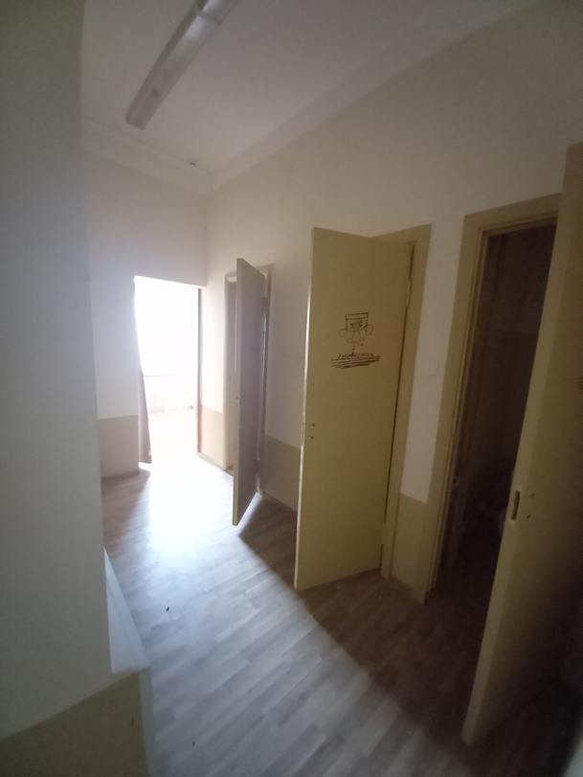  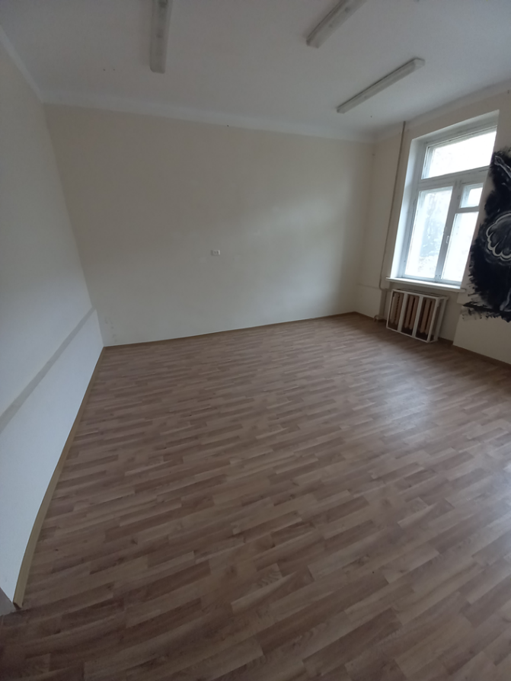  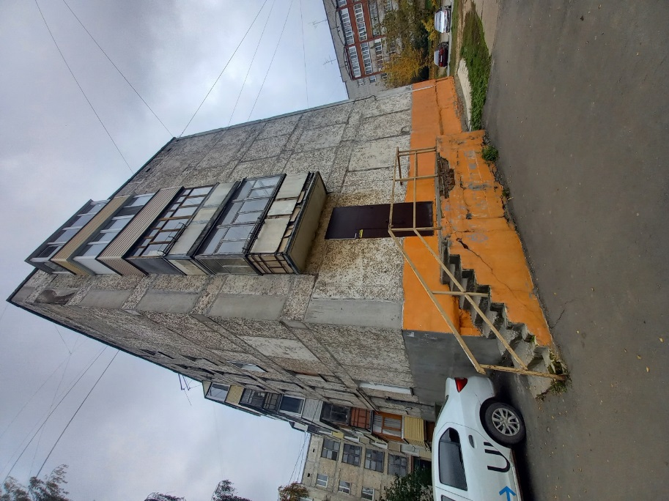  Лот № 2:  